Ручной труд. Животные из цилиндров.
Предлагаем Вам вместе с детьми смастерить животных из цилиндров.
Для поделки понадобятся:
- туба от туалетной бумаги и бумажных полотенец;
- цветная бумага;
- карандаш, ножницы, линейка, чёрный маркер;
- клей-карандаш;
- гуашь, кисточка.

Лисичка-сестричка.
Шаг 1. Отмеряем полосу оранжевой бумаги по высоте тубы.
Шаг 2. Отрезаем.
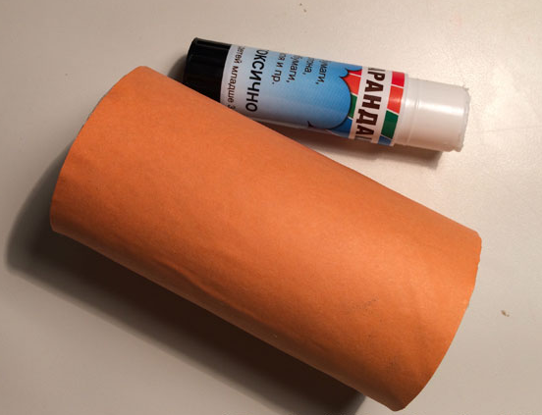
Шаг 3. Обклеиваем тубу бумагой с помощью клея-карандаша.
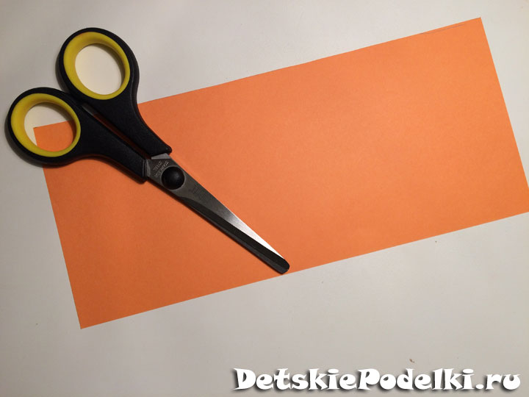
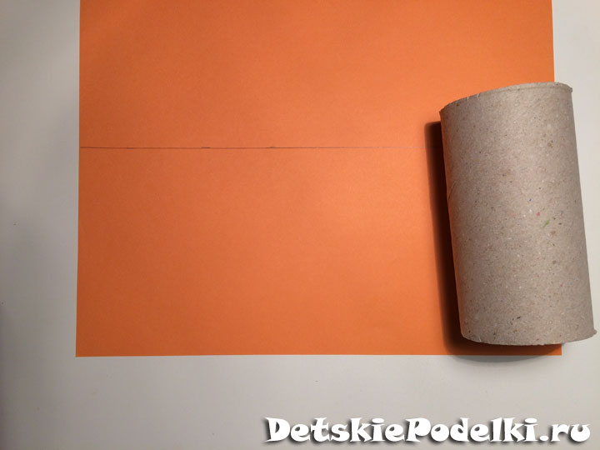
Шаг 4. Загибаем верхние края тубы внутрь так, чтобы получились ушки.
Шаг 5. Вырезаем из белой бумаги или картона грудку. Приклеиваем.
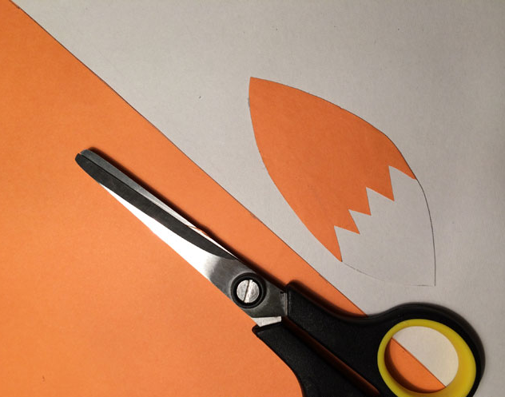
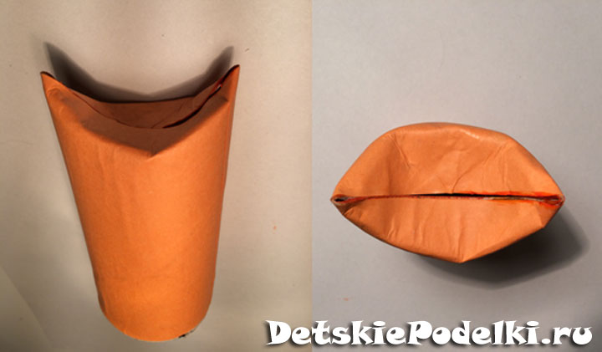
Шаг 6. Вырезаем из белого картона хвостик, обклеиваем часть оранжевой бумагой так, чтобы кончик остался белым. Лучше сделать это с двух сторон, чтобы сзади хвостик также красиво смотрелся.
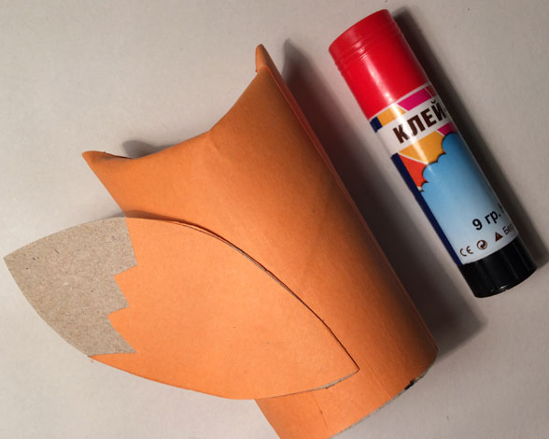
Шаг 7. Приклеиваем хвост.
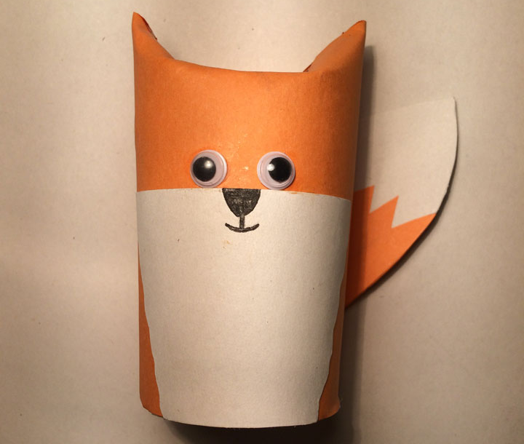
Шаг 8. Приклеиваем или рисуем глазки. Рисуем симпатичную мордочку. Лисичка готова!
Волчок - серый бочок.
Шаг 9. Раскрашиваем тубу серой гуашью.
Шаг 10. Делаем ушки как у лисички, загибая верхние края друг к другу.
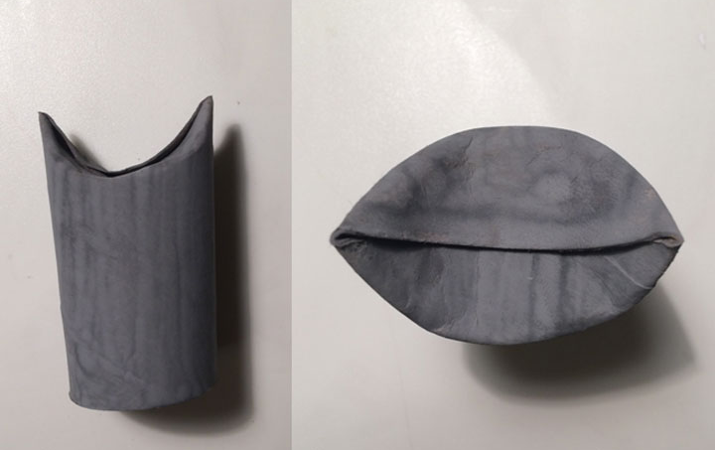
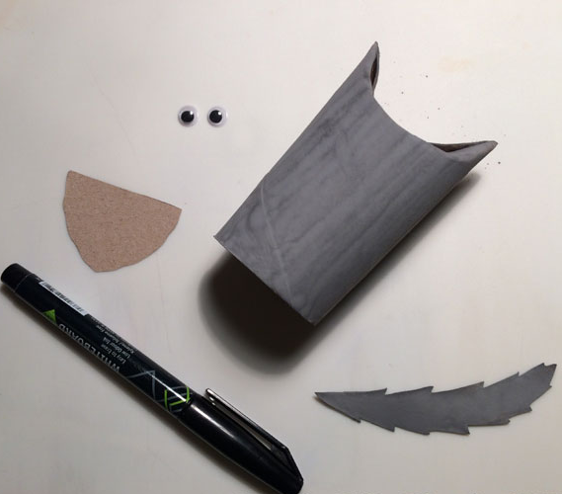
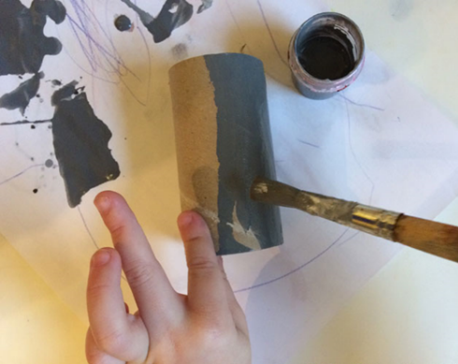
Шаг 11. Вырезаем из картона светлую грудку и серый хвостик. Приклеиваем к волку.

Шаг 12. Приклеиваем глазки. Рисуем мордочку. Волчок готов!

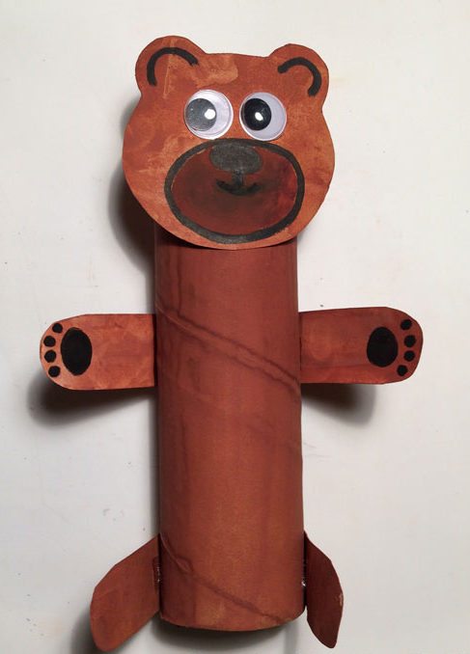
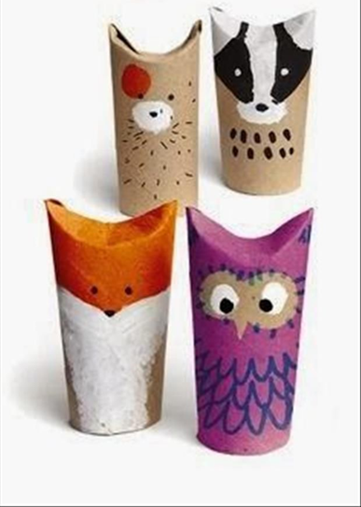
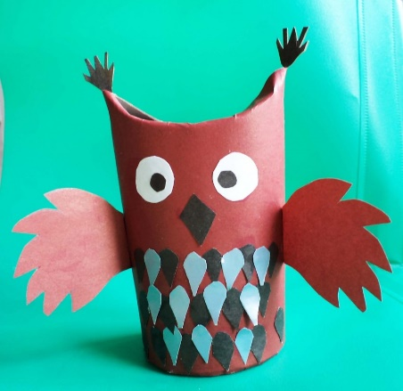
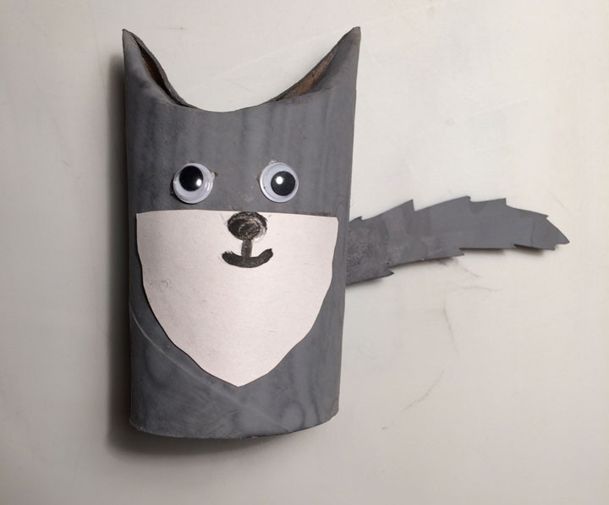
Кого ещё можно сделать из цилиндров! Желаем творческих успехов!

